**Banco de Itens**

|  |  |  |  |  |  |  |  |
| --- | --- | --- | --- | --- | --- | --- | --- |
| **Disciplina** | MATEMÁTICA | | | **Código da questão** | | | MATD27IT009 |
| **Descritor** | Efetuar cálculos que envolvam operações com números racionais. | | | | | | |
| **Dificuldade** | **Fácil** ( ) | **Média**(x) | **Difícil** ( ) | | **Gabarito** | C | |

O esquema abaixo mostra a família de Tomás.

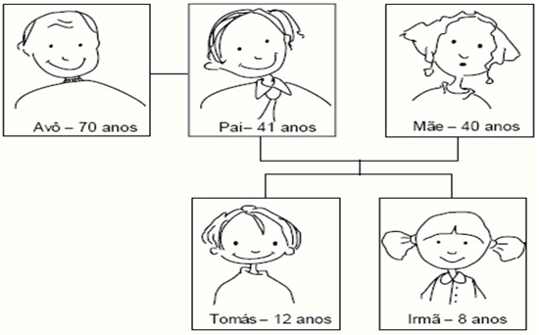

A tabela abaixo mostra a quantidade de leite que as pessoas devem tomar, de acordo com alguns especialistas.

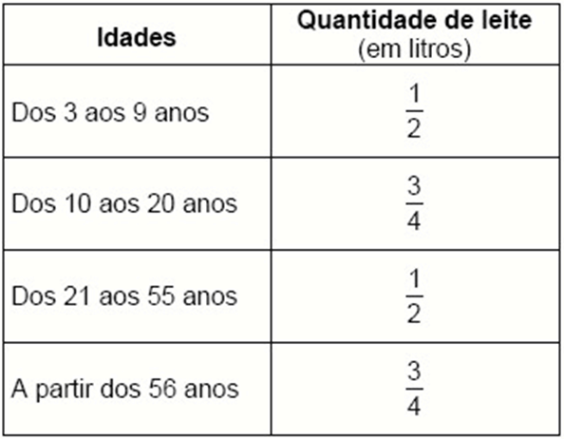

**Seguindo os conselhos dos especialistas, essa família deve tomar, por dia:**

A) 1 litro de leite. C) 3 litros de leite.

B) 2 litros de leite. D) 4 litros de leite.